FICHE MÉTIER | 4e et 3e SEGPA · Champ Habitat  Peintre en bâtiment, peintre applicateur de revêtements

Nom, prénom : | Classe : | Date :
1. Le métier en une phrase
Le peintre prépare les murs et les plafonds, puis applique la peinture et les revêtements.
Famille de métiers : Second œuvre (les finitions de la maison)
2. Ce qu'il fait, étape par étape
1 Il protège  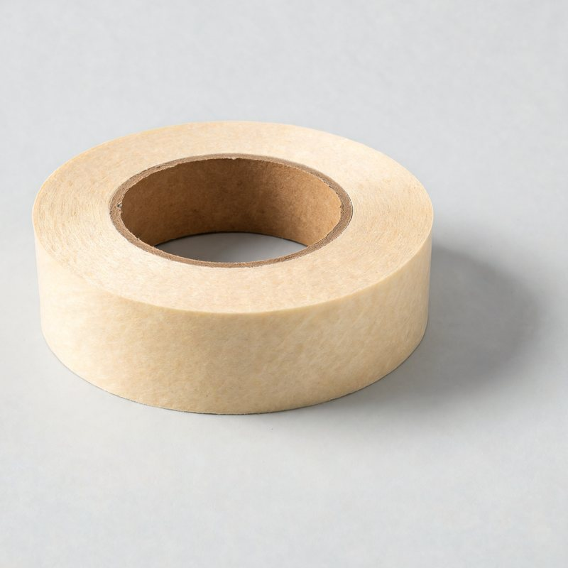  Il pose une bâche au sol et du ruban de masquage. | 2 Il rebouche  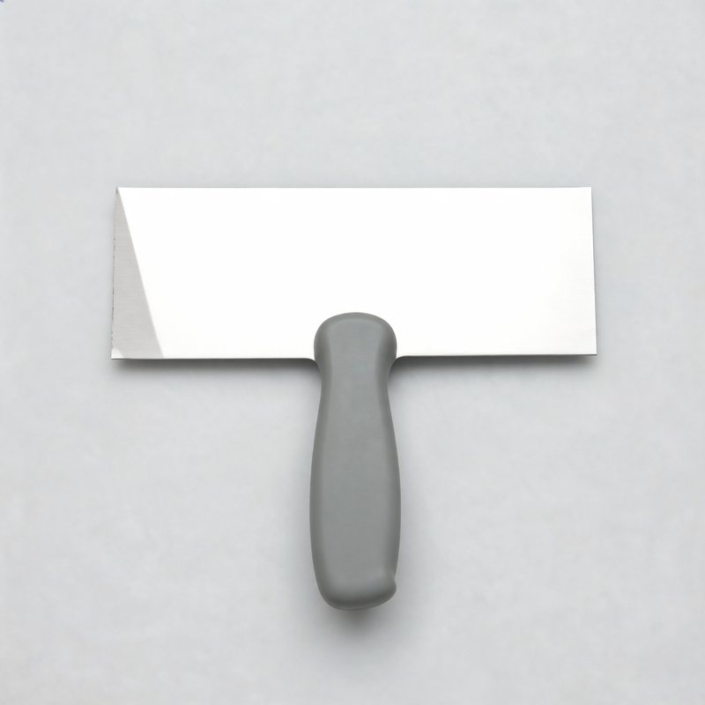  Il bouche les trous et les fissures à l'enduit. | 3 Il ponce  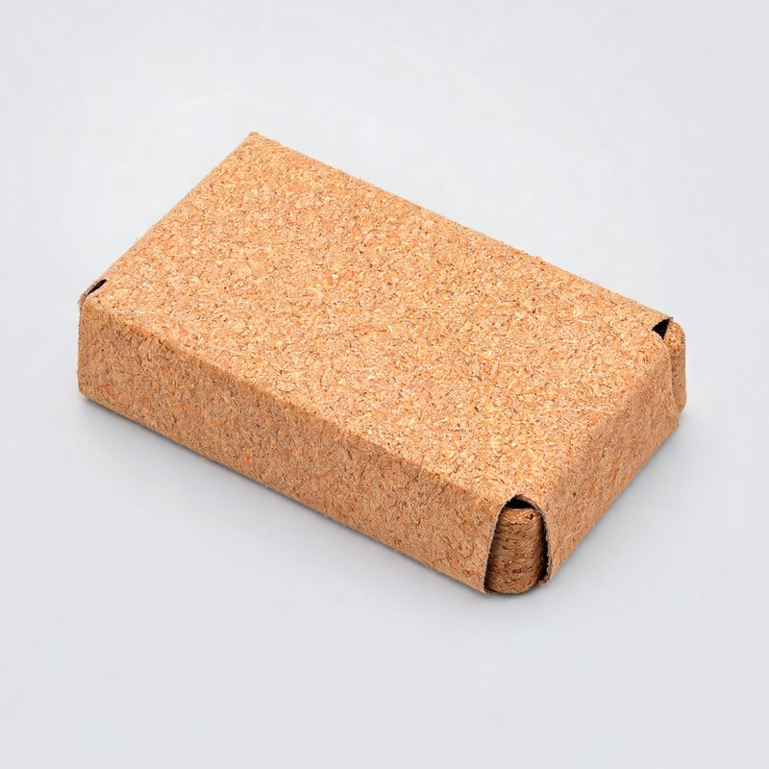  Il rend le mur bien lisse avec la cale à poncer.
4 Il fait les bords  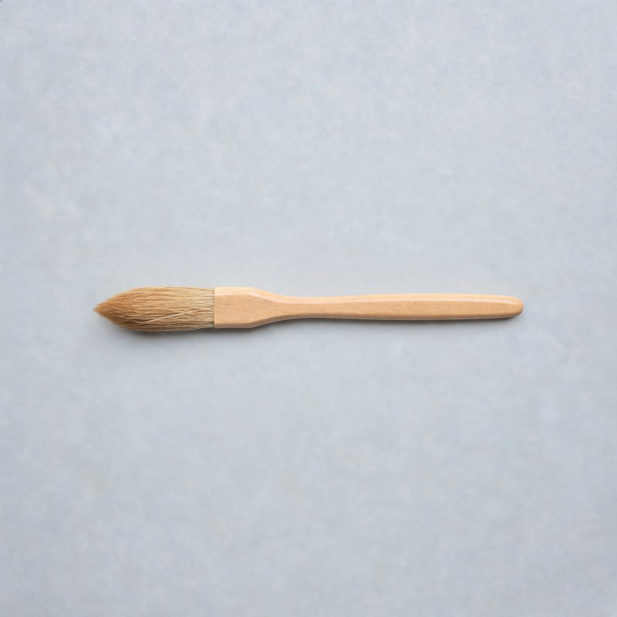  Il peint les angles et le tour des prises avec la brosse à rechampir. | 5 Il peint au rouleau  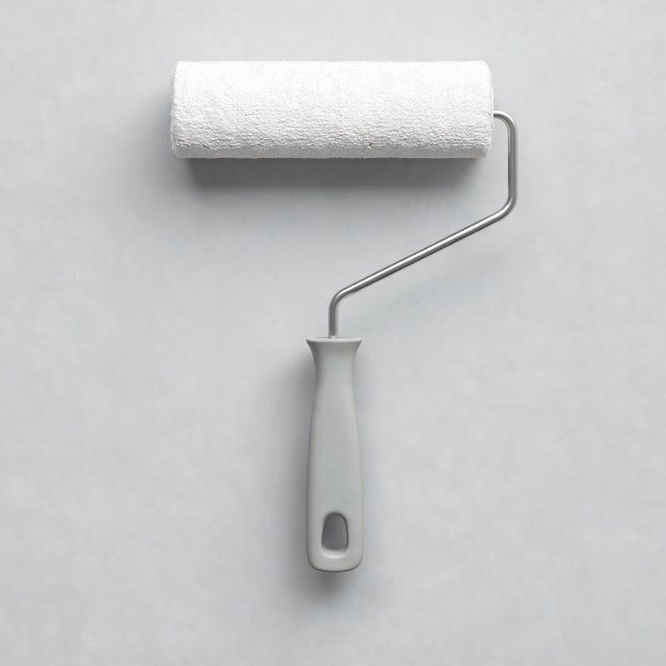  Il applique deux couches régulières sur les grandes surfaces. | 6 Il nettoie et il contrôle  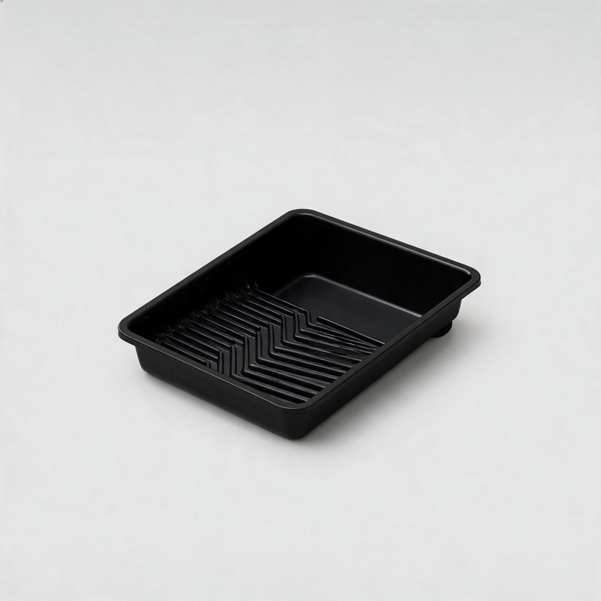  Il retire le ruban, nettoie ses outils et vérifie le rendu.
3. Où et comment travaille-t-il ?
Où ?  • Dans les maisons, les appartements, les bureaux.  • À l'intérieur : murs, plafonds, portes.  • Dehors aussi : façades, volets, grilles.  • Sur des chantiers neufs ou en rénovation. | Comment ?  • Seul ou en petite équipe.  • Debout, souvent sur un escabeau ou un échafaudage.  • Il termine le chantier, après les autres métiers.
4. Les qualités qu'il faut
✔ Patient et soigneux  La préparation prend plus de temps que la peinture. | ✔ Le sens des couleurs  Il conseille le client sur les teintes.
✔ Propre  Pas de taches sur le sol ni sur les meubles. | ✔ Bonne forme  Bras en l'air, escabeau : c'est physique.

5. Sa sécurité : les équipements de protection (EPI)
  Lunettes  gouttes au plafond, ponçage |   Masque  poussière et vapeurs |   Gants  produits sur la peau | 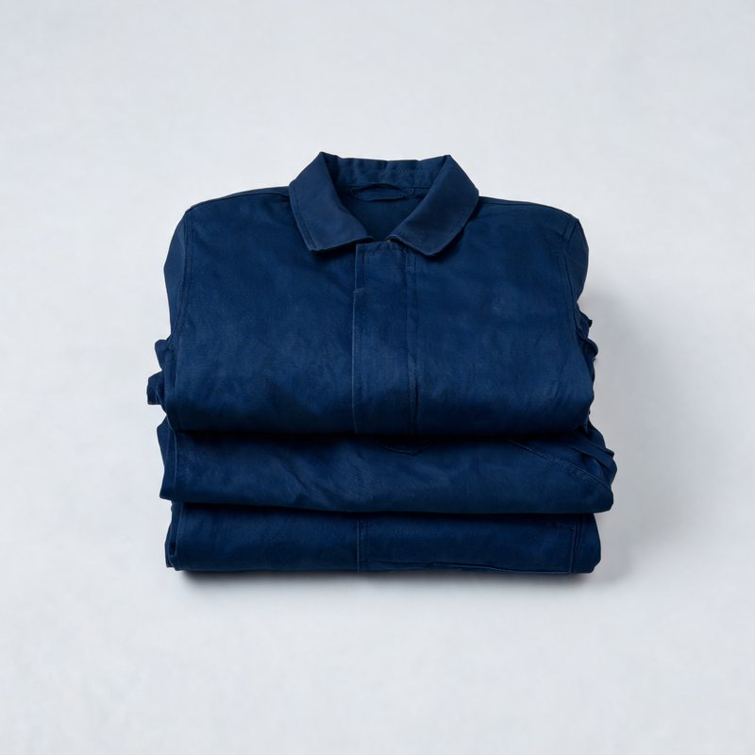  Combinaison  protège les vêtements et la peau |   Chaussures de sécurité  antidérapantes, chute d'objets
6. Comment apprendre ce métier ?
APRÈS LA 3E  CAP Peintre applicateur de revêtements  2 ans, au lycée professionnel ou en apprentissage (CFA). | APRÈS LE CAP  Je travaille… ou je continue  Par exemple un BP Peintre applicateur de revêtements, en 2 ans.
7. Je vérifie que j'ai compris
a) Vrai ou faux ? Coche la bonne case.
 | Vrai | Faux
Le peintre commence par peindre, puis il prépare le mur. | ☐ | ☐
Le ruban de masquage protège ce qu'on ne veut pas peindre. | ☐ | ☐
La brosse à rechampir sert à peindre les bords et les angles. | ☐ | ☐
Le peintre ne travaille qu'à l'intérieur. | ☐ | ☐
On met souvent deux couches de peinture. | ☐ | ☐
b) Remets les étapes dans l'ordre : écris un numéro de 1 à 6.
…… | Il peint au rouleau. | …… | Il nettoie et il contrôle.
…… | Il ponce. | …… | Il fait les bords.
…… | Il protège. | …… | Il rebouche.
c) Pourquoi le peintre porte-t-il des lunettes quand il peint un plafond ?
………………………………………………………………………………………………………………………………………………
………………………………………………………………………………………………………………………………………………
8. Et moi ?
Ce métier me plaît : ☐ oui ☐ un peu ☐ non
Parce que :
………………………………………………………………………………………………………………………………………………
………………………………………………………………………………………………………………………………………………

